Муниципальное бюджетное общеобразовательное учреждение Петрозаводского городского округа
«Гимназия № 17 имени П.О.Коргана»

КАК ПОЯВЛЯЮТСЯ МУЛЬТФИЛЬМЫ
Учебно-исследовательская работа

Выполнил
Николаев Тимофей Александрович,
ученик 3 «Б» класса

Руководитель:
Площадная Светлана Николаевна,
учитель начальных классов

г. Петрозаводск
2018
Оглавление

Введение 3
История развития мультипликации 4
История русской анимации 5
Виды мультипликации 6
Процесс изготовления мультфильма 7
Первые шаги 8
Практическая работа 9
Заключение 10
Список использованных источников и литературы 11
Приложение 12

Введение
Ещё несколько десятилетий назад волшебный мир мультипликации казался недоступным простым людям. Но сейчас, с появлением современных технологий, он широко распахнул двери для всех желающих. Теперь каждый может почувствовать себя в роли мультипликатора, даже не выходя из дома.
При поверхностном знакомстве анимация кажется простым занятием. На самом же деле это достаточно сложная работа, требующая хорошей фантазии, воображения и усидчивости. И поэтому я решил дома попробовать самостоятельно создать свой мультфильм и поделиться своим опытом с одноклассниками.
Цель: разработать план по созданию анимированного фильма и доказать, что это можно сделать в домашних условиях.
Задачи:
- Познакомиться с историей развития мультипликации;
- Описать способы создания мультипликации;
- Собрать информацию из книг и из интернет-сайтов о том, как делаются мультфильмы;
- Провести анкетирование среди знакомых людей и одноклассников;
- Снять мультфильм и сделать его монтаж с предварительным выбором техники создания и подготовкой декораций и героев.
Актуальность исследования:
Практически все дети и многие взрослые любят смотреть мультфильмы. Они стали неотъемлемой частью нашей жизни. Дети учатся у героев мультфильмов добру, анализируют их поступки. А создавать анимацию разными способами даже интереснее, чем просто смотреть мультики. Актуальность данной темы подтвердило и проведенное мною анкетирование. Из 27 опрошенных любят мультфильмы 26 человек. Хотят создать свой мультфильм 22 человека (См. Приложение1)
Гипотеза: допустим, я смогу сам сделать мультфильм.
Методы исследования: анализ литературы, анкетирование, анализ полученных результатов, моделирование (создание мультфильма и буклета для одноклассников)

История развития мультипликации
Слово «анимация» в переводе означает «оживление». В нашей стране анимация получила другое название - мультипликация.
С давних времен люди делали попытки сделать рисунки живыми и движущимися.
Уже в 70 г. до н.э. стихотворец и мудрец Лукреций в своем произведении «О природе вещей» рассказывал о механизме для создания подвижных узоров.
В 10-11 веках появились теневые представления, которые были очень похожи на будущие мультфильмы.
В 15 веке были созданы подобия блокнотов, на которых были изображены движущиеся узоры. Обычно это были движения человека или животного.
Во второй половине 17 века А. Киршер создал «чародейственный фонарь», с помощью которого можно было показывать изображения на стекле.
После этого было уже намного легче создавать новые механизмы и приборы. В 19 веке было определено, что глаз человека устроен так, что увиденное им изображение сохраняется на сетчатке недолгое время. Это и является основным принципом, по которому и сегодня создаются мультфильмы.
В течение 19 века люди продолжались искать приборы и механизмы, которые оживляли бы изображения. Одновременно с этим главной фигурой в североамериканских и французских печатных изданиях становятся комиксы, которые и стали главными героями первых мультфильмов. Одним из изобретателей мультфильмов является Э. Рейно – именно он придумал способ выполнения мультфильмов – изображение за изображением.
История русской анимации
Основным аниматором нашей страны являлся В. Старевич – биолог, который задумал создать фильм про насекомых. В 1912 г. Старевич выполняет документальный кинофильм про жуков. Однако во время съемок он столкнулся с проблемой – когда он устанавливал нужный свет, жуки отказывались двигаться. Тогда для того, чтобы окончить фильм, биолог делает из жуков чучел, крепит к ним ниточки и выполняет съемку киноленты по кадрам. Эта картина была первым кукольным мультфильмом. Старевич выполнил еще несколько подобных кинокартин. Данные ленты пользовались бешеной популярностью у зрителей – многие не понимали, как делалась картина, и удивлялись тому, как удалось автору так выдрессировать жуков. Именно Старевич стал автором кинокартины, в которой одновременно использовались и актеры, и анимация.
Настоящие советские мультфильмы появились спустя несколько лет – в течение всего 1 года было создано сразу несколько мультфильмов. Подобное количество мультфильмов объяснялось появлением новых технологий, которые высвобождали работников от создания сложных изображений.
Очередным умельцем стал А. Птушко, который был дипломированным архитектором, но, случайно попав в анимацию, стал мультипликатором. Он создал полнометражный мультфильм «Новый Гулливер», где применил различные приемы мультипликации. Именно Птушко впоследствии стал директором специальной мультипликационной студии «Союздетмультфильм».
В 30-е гг. ХХ в. У. Дисней передал в СССР свою ленту про Микки Мауса. Аниматоры, присутствовавшие при этом событии, были поражены потенциальными способностями его ленты, используя затем подсказанный им путь в последующих картинах.

Виды мультипликации
1.Рисованная анимация. Рисованные мультфильмы своей долгой жизнью они обязаны великому американскому аниматору Уолту Диснею. Основой для рисования может выступить не только бумага, но и стекло. Для создания нового рисунка на стекле потребуется лишь подправить предыдущий набросок, стерев при этом лишние линии. На бумаге каждое последующее движение придётся рисовать полностью от начала и до конца. Все мельчайшие изменения картинок следует фиксировать фотоаппаратом, закреплённым на штативе.
2.Кукольная анимация. Менять положение кукол, создавая иллюзию их движения, несколько проще, чем при рисовании, но и здесь имеются свои нюансы. Кукольные мультфильмы, как и рисованные, "оживают" лишь при покадровой съёмке.
3.Сыпучая анимация. Отдельное место в кукольной анимации занимают спецэффекты. Так, обычная манка или соль поможет создать в кадре живописный зимний пейзаж и глубокие "снежные" сугробы.
4.Пластилиновая анимация. Благодаря своей необычайной податливости пластилин на протяжении многих лет остаётся одним из самых любимых материалов мультипликаторов.
5.Техники могут быть смешанными. Можно попробовать смешать несколько техник в одном мультфильме. Например, ваши куклы могут быть пластилиновыми, декорации - рисованными, а название мультфильма может быть выполнено в технике сыпучей анимации.
6.Безграничные возможности высоких технологий. Цифровой формат, в котором созданы мультфильмы нового поколения, более практичен. Компьютерные программы значительно упрощают процесс создания мультфильмов. На основании введённых параметров они позволяют без особых усилий строить базовые модели анимированных персонажей, промежуточные позы которых высчитываются автоматическим путём.
Процесс изготовления мультфильма
Анимация – это самая распространенная технология, где создаётся иллюзия движения неподвижных предметов.
Процесс представляет собой следующее: изображенная фигурка рисуется множество раз, причем каждое изображение фигурки несет в себе изменения, представляющие собой ее движение. Готовые изображения снимаются так: один кадр равен одному изображению и транслируются с быстротой 24 кадра в секунду.
Изготовление мультфильма – это длительный сложный процесс. Сначала создается сценарий, который разбивается на отдельные кусочки. А они, в свою очередь, иллюстрируются изображениями. Озвучивание происходит в самом конце мультипликационного процесса.
Что же требуется для создания самой простой анимации? Для начала будет вполне достаточно карандаша и блокнота. Необходимо на десяти разных листах нарисовать птицу. Каждое последующее изображение должно отличаться от предыдущего положением крыльев. Затем нужно быстро перелистать все страницы, и можно увидеть, как птица оживает. Частая смена кадров, изображающих последовательное действие, является главным секретом всех мультфильмов.

Первые шаги
Для создания домашней анимационной студии понадобится некоторое оборудование:
- цифровой фотоаппарат или web-камера
- штатив
- компьютер
- искусственные источники света
- декорации
- материал для изготовления анимационных персонажей.
Прежде чем начать снимать мультфильм нужно продумать его сюжет и разработать небольшой сценарий. Затем необходимо изготовить декорации и героев мультфильма. При съемке мультфильма нужно менять движения героев и фиксировать все изменения при помощи фотоаппарата. Постановка и съёмка одного кадра с двумя-тремя фигурами занимает в среднем около минуты. Одна секунда мультфильма должна вмещать не менее двенадцати кадров. Соответственно лишь на покадровую съёмку десятисекундного мультфильма уйдёт примерно три часа времени.
Затем необходимо будет выполнить монтаж мультфильма в одной из специальных компьютерных программ.

Практическая работа.
При подготовке к съемке я вывел для себя несколько правил:
- Обязательное использование штатива;
- Фотоаппарат должен находиться в неподвижном состоянии;
- Декорации должны быть устойчивыми, определенного размера;
- Персонажи мультфильма должны быть устойчивыми, пригодными для многоразового использования.
После покадровой съемки для монтажа фотографий я использовал компьютерную программу «Киностудия». Работал по следующему алгоритму:
- Загрузить фото;
- Загрузить музыку или запись текста;
- Выставить время кадровки (на основной сюжет от 0,50 секунды на кадр);
- Смонтировать начало и конец мультфильма (вставить название, титры);
- Осуществить предварительный просмотр;
- Сохранить готовый мультфильм на компьютере.
В результате работы меня получился небольшой анимационный фильм (См. Приложение 2).
Свои советы по съемке мультфильма я напечатал в брошюре «Как появляются мультфильмы» (См.Приложение 3).

Заключение
Работая над этим проектом, я познакомился с историей развития анимации и узнал, что она очень интересна, а искусство мультипликации старше самого кино!
Собрав и обобщив информацию из книг и интернет-источников, я понял, что существуют разные способы создания мультипликации. В настоящее время они очень изменились по сравнению с прошлым.
Выполняя данную работу, я смог спланировать создание простого мультфильма, научился создавать анимацию разными способами. Оказалось, что это даже интереснее, чем просто смотреть мультики. Оказывается, совсем не обязательно иметь сложную технику для того, чтобы создать мультфильм.
Итак, моя гипотеза подтвердилась - сделать мультфильм самому мне удалось.
Но я понял, что если создать простую мультипликацию довольно просто, то создать мультипликационный фильм очень сложно. Недаром над созданием мультфильма работает целая съемочная группа. В настоящее время основным способом создания мультипликации является компьютер. Поэтому, чтобы создавать мультфильмы надо вначале изучить специальные программы, а это требует много времени. Но, самое сложное при создании мультипликационных фильмов – это придумать сюжет!
На основе полученных знаний и собственного опыта я создал памятку для своих одноклассников, в которой собрал рекомендации по созданию анимации дома.

Список использованных источников и литературы.
- Все обо всем. Том 11.- М.: Филологическое общество «Слово» АСТ, 1999. С. 74-76.
- Фролов М.И. Учимся анимации на компьютере. Самоучитель для детей и родителей/М.И.Фролов.- М.: Лаборатория Базовых Знаний, 2002.
- Я познаю мир (кино) /-М.: АСТ, 2000. -С. 91-94.
- Мультик.ру [Электронный ресурс].- Режим доступа URL: www.myltik.ru
- Как делать мультфильмы [Электронный ресурс].- Режим доступа URL: https://www.kakprosto.ru/kak-2861-kak-delayut-multfilmy#ixzz4zkn3L8Zf

Приложение 1
Анкетирование
Одним из методов исследования я выбрал анкетирование.

Цель: Узнать интерес к этой теме окружающих людей.
Участники: Люди от 9 до 40 лет. Всего 27 человек.
Вопросы:
- Любишь ли ты (вы) смотреть мультфильмы?
- У тебя (Вас) есть любимый мультфильм? Какой?
- Знаешь ли ты (Вы) как создаются мультфильмы?
- Хотелось бы тебе (вам) сделать мультфильм самому?
- Сколько тебе (Вам) лет?

Результаты анкетирования.
Число указывает на количество ответивших людей.
26

Приложение 2 . Диск с записанным мультфильмом прилагается к работе.
Приложение 3. Брошюра «Как появляются мультфильмы»
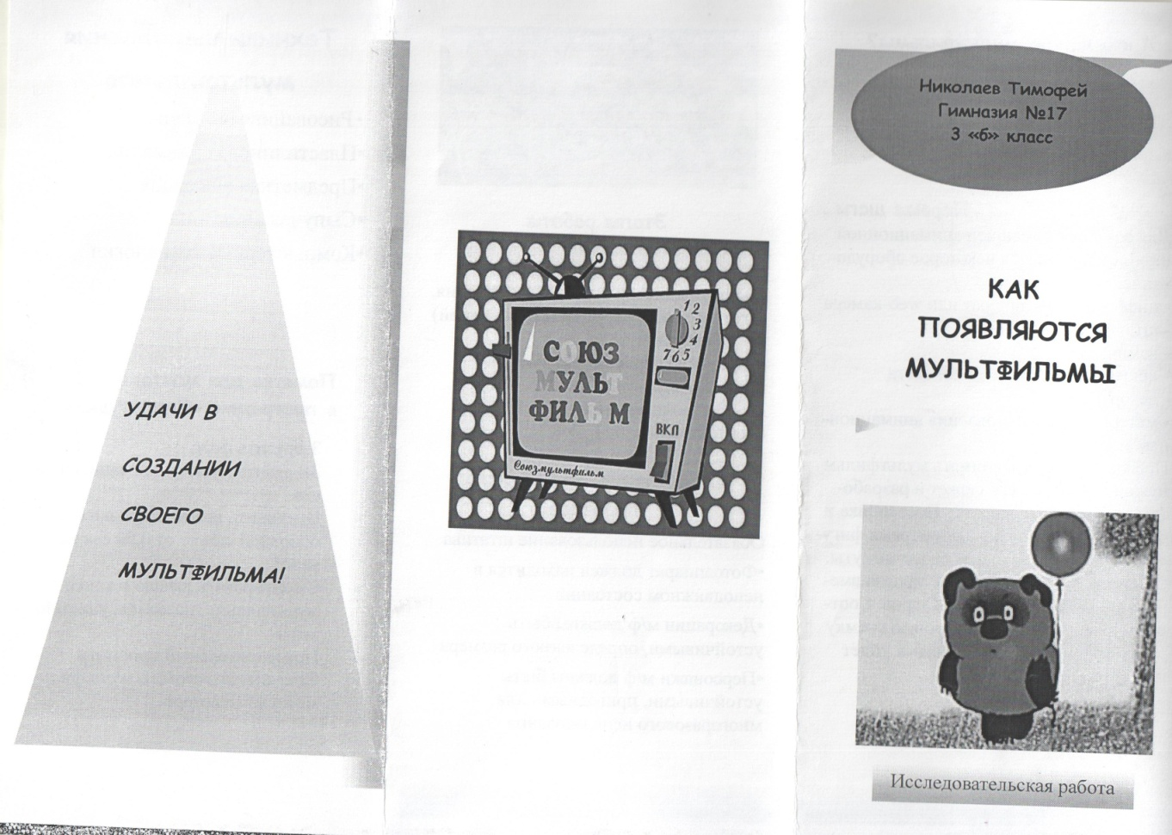
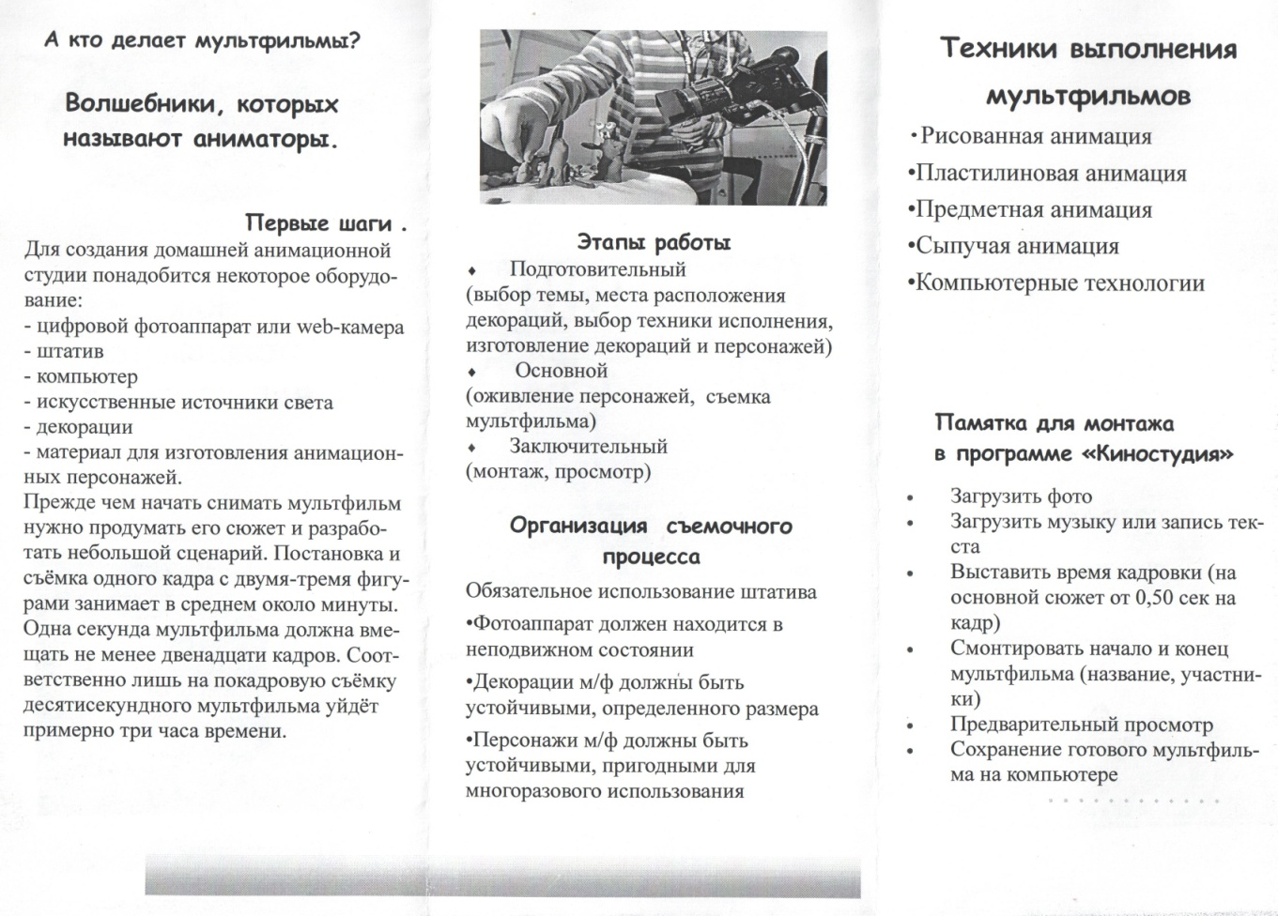

Я познаю мир (кино) /-М.: АСТ, 2000. -С. 91-94.
Все обо всем. Том 11.- М.: Филологическое общество «Слово» АСТ, 1999. С. 74-76.
Мультик.ру [Электронный ресурс].- Режим доступа URL: www.myltik.ru
Как делать мультфильмы [Электронный ресурс].- Режим доступа URL: https://www.kakprosto.ru/kak-2861-kak-delayut-multfilmy#ixzz4zkn3L8Zf

